变压器试验报告

变压器名称 |  | —— |  |  |  |  |  |  |  |  |  |  |  | 出厂编号 |  |  | —— |  |  |  |  |  |  |  |  | 电压（kV） |  |  |  |  |  | 10/0.4
制造厂 |  |  | —— |  |  |  |  |  |  |  |  |  |  | 出厂日期 |  |  | —— |  |  |  |  |  |  |  |  | 电流（A） |  |  |  |  |  | ——
型号 |  |  | —— |  |  |  |  |  |  |  |  |  |  | 本局编号 |  |  | —— |  |  |  |  |  |  |  |  | 油号 |  |  |  |  | —— |  | 油重(kg) |  |  |  | ——
容量（kVA） |  |  |  |  |  | —— |  |  |  |  |  |  |  | 相数周率 |  |  | —— Hz |  |  |  |  |  |  |  |  | 器身重(kg) |  |  |  |  |  | ——
结线组别 |  |  |  |  |  | Dyn11 |  |  |  |  |  |  |  | 试验类别 |  |  | 交接 |  |  |  |  |  |  |  |  | 总重(kg) |  |  |  |  |  | ——
绝缘  电阻  (MΩ) |  |  | 位置 |  |  | 耐压前 |  |  |  | 耐压后 |  |  |  | 耐压试验
 |  |  |  |  |  |  |  |  |  |  |  |  |  | 位置 |  |  | 电压（kV） |  |  |  |  | 时间（min） |  |  |  |  |  |  | 电流（A） |  |  |  |  | 结果
 |  |  | 高-低地 |  |  | ﹥2500 |  |  |  | ﹥2500 |  |  |  | 高压侧 |  |  | 28 |  |  |  |  | 1 |  |  |  |  |  |  | 1.8 |  |  |  |  | 合格
 |  |  | 低-高地 |  |  | ﹥2500 |  |  |  | ﹥2500 |  |  |  | 低压侧 |  |  | 5 |  |  |  |  | 1 |  |  |  |  |  |  | 0.7 |  |  |  |  | 合格
 |  |  | 铁芯-地 |  |  | —— |  |  |  | —— |  |  |  | 使用仪表 |  |  | ——（——）
 |  |  | 使用  仪表 |  |  | ——  （——）
极性及结线组别测定 |  |  |  |  |  |  |  |  |  | Dyn11 |  |  |  |  |  |  | 使用仪表 |  |  |  |  |  |  |  |  | ——（——）
线圈直流电阻测定
高压侧（Ω） |  |  |  |  |  |  |  |  |  |  |  |  |  |  |  |  |  |  |  |  |  |  |  |  |  |  |  |  |  |  |  |  | 低压侧（mΩ）
 | 档位 |  |  | I |  |  | II |  | III |  |  |  | IV |  | V |  |  | VI |  |  | VII |  |  |  | VIII |  |  |  |  | IX
相位
AB |  |  |  | —— |  |  | —— |  | —— |  |  |  | —— |  | —— |  |  | —— |  |  | —— |  |  |  | —— |  |  |  |  | —— |  |  | ao |  | ——
BC |  |  |  | —— |  |  | —— |  | —— |  |  |  | —— |  | —— |  |  | —— |  |  | —— |  |  |  | —— |  |  |  |  | —— |  |  | bo |  | ——
CA |  |  |  | —— |  |  | —— |  | —— |  |  |  | —— |  | —— |  |  | —— |  |  | —— |  |  |  | —— |  |  |  |  | —— |  |  | co |  | ——
使用仪表 |  |  |  |  |  | ——(——) |  |  |  |  |  |  |  |  |  |  |  |  |  | 运行档位 |  |  |  |  |  |  | Ⅲ
变压比 |  |  | 相位 |  | I |  |  | II |  |  |  | III |  |  |  | IV |  |  | V |  |  |  | VI |  |  |  |  | VII |  |  |  | VIII |  |  |  | IX
 |  |  | AB/ab |  | —— |  |  | —— |  |  |  | —— |  |  |  | —— |  |  | —— |  |  |  | —— |  |  |  |  | —— |  |  |  | —— |  |  |  | ——
 |  |  | BC/bc |  | —— |  |  | —— |  |  |  | —— |  |  |  | —— |  |  | —— |  |  |  | —— |  |  |  |  | —— |  |  |  | —— |  |  |  | ——
 |  |  | CA/ca |  | —— |  |  | —— |  |  |  | —— |  |  |  | —— |  |  | —— |  |  |  | —— |  |  |  |  | —— |  |  |  | —— |  |  |  | ——
 |  |  | 使用仪表 |  |  |  |  | ——（——）
空载损耗(W) |  |  |  |  |  | —— |  |  |  |  |  |  |  |  |  |  | 负载损耗(W) |  |  |  |  |  |  |  |  | ——
使用仪表 |  |  |  |  |  | ——（——）
非电量保护试验
试验项目 |  |  |  |  |  | 高温回路 |  |  |  |  | 超温回路 |  |  |  |  |  | 轻瓦斯回路 |  |  |  |  |  |  | 重瓦斯回路 |  |  |  |  |  |  |  |  | 开门闭锁回路
工作情况： |  |  |  |  |  | 正常 |  |  |  |  | —— |  |  |  |  |  | —— |  |  |  |  |  |  | —— |  |  |  |  |  |  |  |  | ——
工作指示： |  |  |  |  |  | 正常 |  |  |  |  | —— |  |  |  |  |  | —— |  |  |  |  |  |  | —— |  |  |  |  |  |  |  |  | ——
短接动作信号点： |  |  |  |  |  | 正常 |  |  |  |  | —— |  |  |  |  |  | —— |  |  |  |  |  |  | —— |  |  |  |  |  |  |  |  | ——
数值判断依据  （线圈直流电阻） |  |  |  |  |  | 1）1600kVA以上变压器，各相绕组电阻相互间的差别不应大于三相平均值的2%，无中性点引出的绕组，线间差别不应大于三相平均值的1%；  2）1600kVA及以下的变压器，相间差别不应大于三相平均值的4%，线间差别不应大于三相平均值的2%；  3）与以前相同部位测得值比较，其变化不应大于2%。
结论 |  |  |  |  |  | 合格
审核 |  |  |  |  |  |  |  |  |  |  |  |  |  |  |  |  | 试验人员

变压器试验报告

变压器名称 | —— |  | 出厂编号 | —— |  |  | 电压（kV） |  | 10/0.4
制造厂 | —— |  | 出厂日期 | —— |  |  | 电流（A） |  | ——
型号 | —— |  | 本局编号 | —— |  |  | 油号 | —— |  | 油重(kg) | ——
容量（kVA） |  | —— | 相数周率 | —— Hz |  |  | 器身重(kg) |  | ——
结线组别 |  | Dyn11 | 试验类别 | 交接 |  |  | 总重(kg) |  | ——
容  量  测  试 |  | 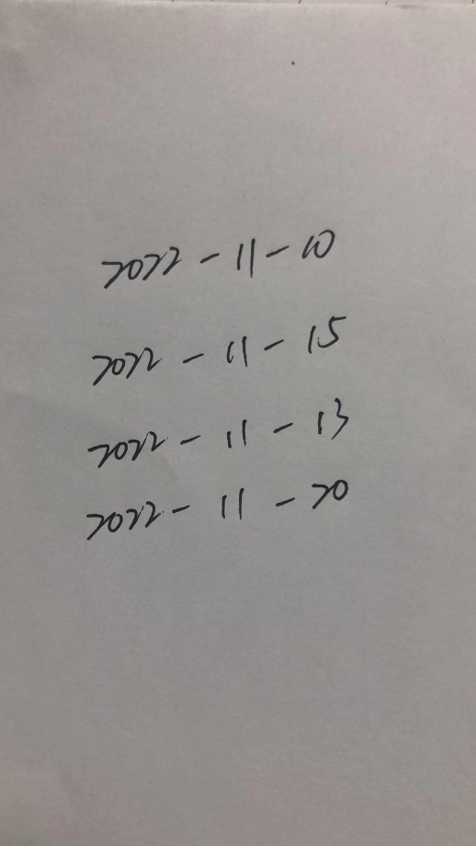
使用仪器 |  | 兆欧表（W8323563）
审核 |  |  |  |  | 试验人员

